特優運動學生獎勵-心得
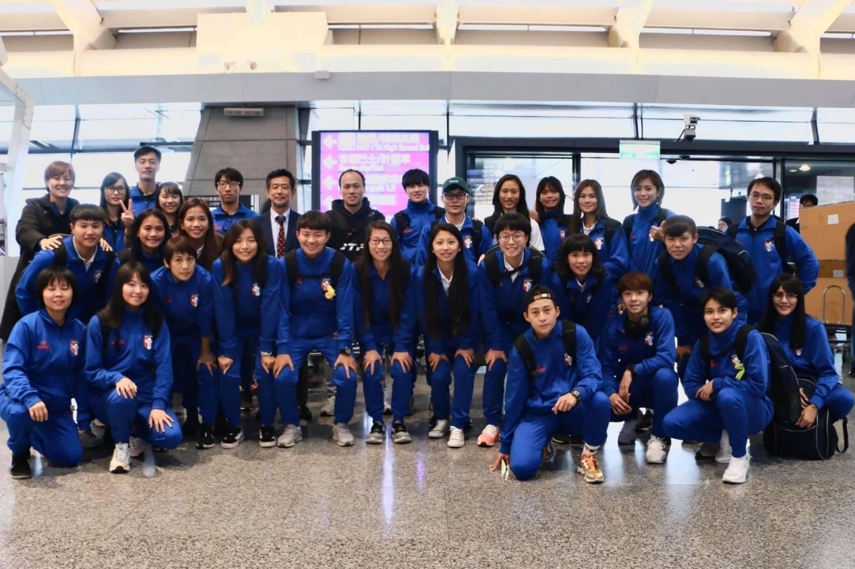
很開心可以跟著大學姐一起出國比賽一起踢球，這也是第一次入選國家隊，是一個不一樣的體驗，出國移地訓練可以看看國外的球技，學習到的東西可以帶回來幫助母隊，訓練上也給自己一個目標去達到，雖然進去不會下場，但在旁邊看也是另一種學習，很開心有這樣的機會，對我來說也是一種成長，也要謝謝屏大這個球隊，球隊給了我很多嘗試的機會，讓我可以好好的去學習，還有謝謝老師，一路上幫助了我很多，沒有屏大這個球隊就沒有我
科系： 體四三甲 得獎人： 陳巧倫

